BÁO CÁO GIẢI PHÁP
GIÚP HỌC SINH TIẾN BỘ MÔN KHOA HỌC TỰ NHIÊN
I. ĐẶT ĐIỂM TÌNH HÌNH
Thực tế giảng dạy cho thấy với phương pháp dạy học truyền thống, các em học sinh học chủ yếu là để đối phó với các kì thi còn yếu tố đam mê yêu thích rất ít, các em chỉ ngồi nghe thầy cô giảng rồi chép lại, không mạnh dạn đặt câu hỏi cho giáo viên về vấn đề đã được học, thậm chí cả vấn đề mà các em chưa hiểu. Nhận thấy được điều này, vì vậy đầu năm học 2024-2025 tôi đã quyết định đổi mới phương pháp dạy học đó là áp dụng 2 phương pháp dạy học đó là dạy học theo nhóm kết hợp sử dụng phiếu học tập và phương pháp thuyết trình cho học sinh lớp 7A8.
II. GIẢI PHÁP GIÚP HỌC SINH TIẾN BỘ
- Cơ sở lựa chọn giải pháp
Khoa học tự nhiên ngày càng đóng vai trò rất lớn trong nền kinh tế của thời đại công nghệ. Tuy nhiên làm thế nào để thu hút được các em yêu thích và lựa chọn môn học này lại gặp nhiều khó khăn bởi đặc thù của các bộ môn Khoa học tự nhiên là cần các kĩ năng tính toán và tư duy logic nên đa số các em rất ngại học nếu không có phương pháp dạy học phù hợp. Giáo dục hiện nay còn cần hướng tới học sinh phải có khả năng vận dụng kiến thức đã học để giải quyết những vấn đề trong cuộc sống. Vì thế đòi hỏi giáo viên phải thay đổi phương pháp, học sinh phải thay đổi cách học. Do vậy, vai trò của giáo viên phải chuyển đổi từ “dạy cái gì”, “điều gì” sang dạy cho học sinh “phải làm gì” và “làm như thế nào”. Chính vì vậy, trong các giờ dạy học khoa học tự nhiên cần phải áp dụng các phương pháp dạy học mới, giúp học sinh khơi dậy và nuôi dưỡng khát vọng tự tìm ra câu trả lời cho một vấn đề đã nêu, cảm giác hài lòng khi đã nỗ lực khám phá để giải quyết thành công vấn đề nảy sinh để rồi từ đó kích thích sự phát triển năng lực tư duy, lòng say mê khám phá khoa học của học sinh.
Trong đó mỗi một giáo viên đóng một vai trò then chốt cho sự phát triển đó, là một giáo viên THCS tôi rất trăn trở để tìm giải pháp đổi mới nhằm đáp ứng nhu cầu phát triển của giáo dục đất nước. Từ những vấn đề trên để mang lại hiệu quả khả quan cho việc dạy học nên tôi đã chọn giải pháp: “Giúp học sinh tiến bộ trong môn Khoa học tự nhiên”
2. Những thuận lợi và khó khăn khi thực hiện giải pháp
2.1. Thuận lợi
Nhà trường luôn tạo điều kiện thuận lợi để giáo viên đổi mới phương pháp bằng cách trang bị đầy đủ cơ sở vật chất trong giảng dạy.
Môn Khoa học tự nhiên được trang bị các phương tiện đồ dùng dạy học theo danh mục các thiết bị đồ dùng dạy học được cung cấp. Bên cạnh đó, còn có phòng chuẩn bị với đầy đủ đồ dùng thí nghiệm và phòng thực hành khoa học tự nhiên.
Các lớp học được trang bị đầy đủ các phương tiện như máy chiếu, tivi.
Trong thời đại công nghệ số việc giáo viên và các em có khả năng tiếp cận với các phương pháp dạy học và học tập tương đối dễ dàng nhờ hệ thống kết nối toàn cầu.
2.2. Khó khăn
Trong các tiết học lý thuyết, học sinh chưa thật sự chủ động: một số học sinh lười suy nghĩ, lười hoạt động, chỉ ngồi nghe thầy cô giảng rồi chép lại, không mạnh dạn đặt câu hỏi cho giáo viên về vấn đề đã được học, thậm chí cả vấn đề mà các em chưa hiểu.
Kĩ năng vận dụng kiến thức Khoa học tự nhiên đã học vào giải thích hiện tượng tự nhiên trong đời sống và ứng dụng kĩ thuật còn chưa tốt, một số học sinh chưa nắm vững nội dung cơ bản của bài học.
3. Để áp dụng đề tài vào trong giảng dạy tôi đã thực hiện một số hoạt động sau
Bước 1: Lựa chọn chủ đề bài học
Bước 2: Xác định vấn đề cần giải quyết
Bước 3: Xây dựng tiêu chí của thiết bị/giải pháp giải quyết vấn đề
Bước 4: Thiết kế tiến trình tổ chức hoạt động dạy học
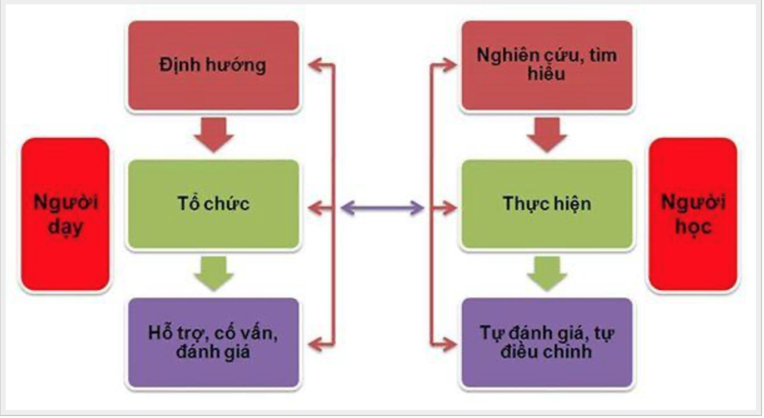
Mô hình phương pháp dạy học tích cực
4. Các phương pháp dạy học tích cực đã được áp dụng
4.1. Dạy học theo nhóm kết hợp thiết kế sơ đồ tư duy, thuyết trình
Dạy học theo nhóm là phương pháp dạy học trong đó giáo viên tổ chức cho học sinh hình thành các nhóm học tập nhỏ cùng nhau nghiên cứu, trao đổi ý tưởng và giải quyết vấn đề do giáo viên đặt ra. Từ đó giúp học sinh tiếp thu một lượng kiến thức nhất định dựa trên cơ sở hoạt động tích cực của từng cá nhân. Từng thành viên của nhóm không chỉ có trách nhiệm về việc học tập của mình mà còn có trách nhiệm quan tâm đến việc học tập của bạn bè trong nhóm.
Để phương pháp dạy học theo nhóm đạt hiệu quả thì giáo viên đảm bảo được bốn yếu tố sau:
- Xây dựng sự phụ thuộc lẫn nhau một cách tích cực
- Thể hiện trách nhiệm cá nhân
- Khuyến khích sự tương tác trong nhóm
- Rèn luyện các kỹ năng xã hội
Tổ chức theo các bước sau:
Bước 1: Giới thiệu mục đích của bài học, giới thiệu thông tin đến học sinh thông qua bài giảng, sách giáo khoa hay các tài liệu mở rộng khác.
Bước 2: Chia học sinh thành các nhóm hợp tác với số lượng 5-6 học sinh trong một nhóm và thiết kế sơ đồ tư duy.
Bước 3: Giáo viên giao nhiệm vụ cho các nhóm
Bước 4: Tổ chức học sinh cùng nhau tìm hiểu nội dung bài học, mỗi thành viên đều nắm được nội dung bài học một các tốt nhất.
Bước 5: Tổ chức cho học sinh thuyết trình về nội dung sơ duy của nhóm mình và nhận xét sản phẩm và phần thuyết trình của các nhóm.
Bước 6: Đánh giá, nhận xét mức độ hợp tác của mỗi thành viên trong nhóm.
Phương án đánh giá kết quả hoạt động: Có nhiều tiêu chí đánh giá khác nhau căn cứ vào bảng rubik đánh giá nhưng vẫn dựa trên sự nỗ lực và cố gắng của học sinh, đặc biệt với học sinh yếu sự cố gắng của các em sẽ góp phần đáng kể vào kết quả chung của nhóm.
4.2. Dạy học theo nhóm kết hợp với phiếu học tập
Dạy học theo nhóm kết hợp phiếu học tập là một hình thức dạy học hay PPDH phức hợp, trong đó dưới sự hướng dẫn của giáo viên người học thảo luận nhóm, trao đổi ý kiến , quan điểm cá nhân và đưa ra kết luận chung và hình thành một số kỹ năng thông qua việc giải quyết một số bài tập, theo sát chương trình học có sự kết hợp giữa lý thuyết với bài tập.
Các bước thực hiện:
Bước 1: Xây dựng hệ thống câu hỏi phiếu học tập. Lập kế hoạch các nhiệm vụ học tập.
Bước 2: Thực hiện thảo luận, tìm kiếm thông tin, trao đổi với các thành viên khác trong nhóm, và hoàn thành PHT.
Bước 3: Tổng hợp kết quả, các nhóm trình bày kết quả phiếu học tập, giáo viên đánh giá quá trình học tập.
5. Xây dựng chủ đề minh họa theo phương pháp dạy học tích cực
Chủ đề 1, Ôn tập chủ đề 1 (1 tiết ) – Phương pháp nhóm kết hợp thiết kế sơ đồ tư duy, thuyết trình, sử dụng phiếu học tập.
- Bước 1: Thực hiện nhiệm vụ
Học sinh nghiên cứu sách giáo khoa, thiết kế sơ đồ tư duy các nội dung trọng tâm của các bài học trong chủ đề 1, thuyết trình sản phẩm sơ đồ tư duy và trả lời các câu hỏi giáo viên cung cấp vào phiếu học tập.
- Bước 2: Chia học sinh thành 8 nhóm với số lượng 5-6 học sinh trong một nhóm và phát phiếu học tập cho mỗi nhóm.

PHIẾU HỌC TẬP

Câu 1: Tên gọi của các cột trong bảng tuần hoàn các nguyên tố hóa học là gì?
A. Chu kỳ B. Họ C. Loại D. Nhóm
Câu 2: Trong nguyên tử, hạt mang điện là:
A. Proton. B. Proton và hạt nhân.
C. Proton và nơtron. D. Proton và electron.
Câu 3: Số electron tối đa ở lớp thứ hai là:
A. 2 B. 6 C. 4 D. 8
Câu 4: Đơn vị của khối lượng nguyên tử là:
A. amu B. gam C. Kg D. m
Câu 5: Nguyên tố kim loại nào có thể cắt bằng dao?
A. Magnesium B. Iron C. Mercury D. Sodium
Câu 6: Em biết được thông tin gì trong một ô nguyên tố sau?

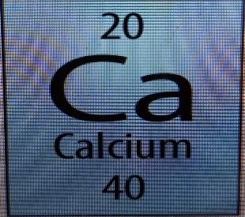 | ………………………………………...........................  …………………………………………………………  ………………………………………………………….  …………………………………………………………

Câu 7: Xác định vị trí ( ô nguyên tố, chu kỳ, nhóm) của nguyên tố Sodium trong bảng tuần hoàn.
………………………………………………………………………………………………………………………………………………………………………………………………
Câu 8: Cho biết số proton, số electron , tên và kí hiệu hóa học của nguyên tử có sơ đồ cấu tạo sau:
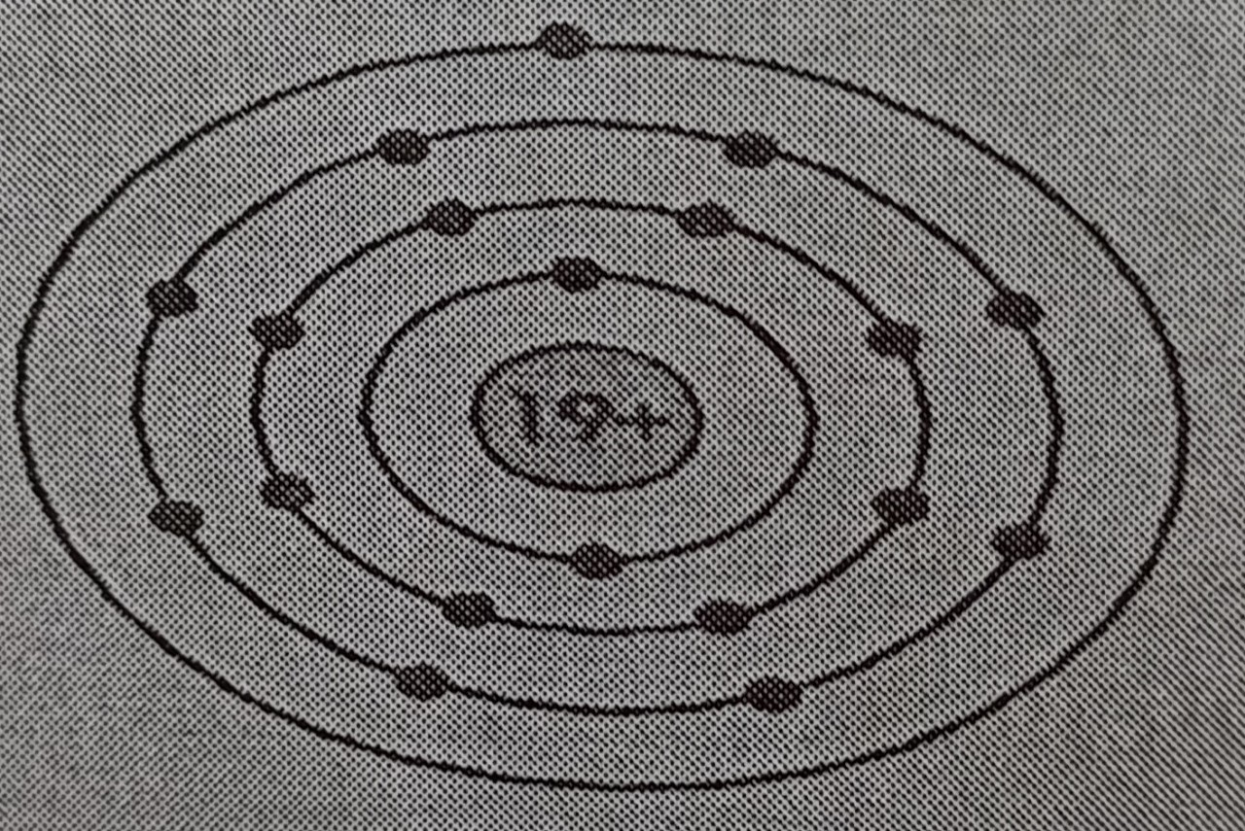 | ………………………………………............................  ………………………………………………………....  …………………………………………………………  ………………………………………………………….
Câu 9: Cho các nguyên tố sau: Ca, S, He, Mg, Fe, Ne, P. Hãy xác định nguyên tố nào là phi kim, kim loại và khí hiếm.
Nguyên tố kim loại | Nguyên tố phi kim | Nguyên tố Khí hiếm

- Bước 3: Giáo viên giao nhiệm vụ cho các nhóm
- Bước 4: Tổ chức học sinh cùng nhau tìm hiểu về về các nội dung chính của các bài trong chủ đề 1, mỗi thành viên đều nắm được nội dung bài học một các tốt nhất.
- Bước 5: Báo cáo kết quả hoạt động và thảo luận
+ Các nhóm báo cáo kết quả sơ đồ tư duy và thảo luận hoàn thành phiếu học tập.
+ Các học sinh khác nhận xét kết quả hoạt động của nhóm bạn và giáo viên chốt kiến thức trọng tâm.
+ Giáo viên khuyến khích học sinh đặt câu hỏi, nêu thắc mắc liên quan đến nội dung bài học.
+ Giáo viên đặt các câu hỏi mở rộng, liên hệ kiến thức vào thực tế để học sinh có thể vận dụng vào cuộc sống.
- Bước 6: Đánh giá, kết luận
+ Giáo viên đánh giá, nhận xét kết quả hoạt động của học sinh dựa trên rubik đánh giá.
Mức độ  Tiêu chí | Mức độ 1  (Tốt) | Mức độ 2  (Khá) | Mức độ 3  (Đạt) | Mức độ 4  (Chưa đạt)
Tiêu chí 1  Mức độ hoạt động trong nhóm | 100% học sinh trong nhóm tham gia hoạt động | Từ 70% đến 90% học sinh trong nhóm tham gia hoạt động | Từ 50% đến dưới 70% học sinh trong nhóm tham gia hoạt động | Dưới 50% học sinh trong nhóm tham gia hoạt động
Tiêu chí 2  Kết quả thảo luận | Nhóm làm đúng 8-9 câu | Nhóm hoàn thành từ 6 – 7 câu | Nhóm hoàn thành 4-5 câu | Nhóm hoàn thành dưới 4 câu
Tốt Khá Đạt Chưa đạt
Giáo viên chốt kiến thức nội dung bài học.
Và để học sinh phát huy khả năng tự nghiên cứu, tìm tòi kiến thức khoa học, giáo viên có thể định hướng để các em tìm hiểu qua các phương tiện công nghệ thông tin những vấn đề liên quan đến bài học, làm cơ sở cho tiết học kế tiếp.
Chủ đề 2, bài 5: ( tiết 1). Phân tử - Đơn chất - Hợp chất
Bước 1: Phân công nhiệm vụ học tập cho 4 nhóm mỗi nhóm 10-11 học sinh.
+ Nhóm 1,2: Tìm hiểu thành phần, khối lượng phân tử trong nước rửa tay khô.
+ Nhóm 3,4: Tìm hiểu ứng dụng trong đời sống của Iodine và Potassium iodide.
III. KẾT QUẢ
Học sinh thực sự tham gia vào quá trình nghiên cứu: Mỗi các nhân đều hoạt động độc lập, sau đó trình bày trước nhóm về cách lựa chọn của mình. Đề xuất được giải pháp. Đề xuất được những khó khăn gặp phải khi nghiên cứu và đưa ra được cách thức giải quyết khó khăn.
Học sinh tích cực chủ động trong các hoạt động: Khi các nhóm lên báo cáo các nhóm khác chăm chú theo dõi và đưa ra câu hỏi thảo luận. Các em biết phân công công việc với nhau giúp hoàn thành công việc đúng tiến độ.
Thái độ làm việc: Độc lập khi làm việc cá nhân, nghiêm túc và làm việc có hiệu quả khi thảo luận nhóm, chú ý theo dõi khi các bạn trình bày, tự giác hoàn thành công việc được giao.
Sự phát triển ngôn ngữ của học sinh được thể hiện rõ trong buổi học. Học sinh không chỉ phát triển về ngôn ngữ nói và còn phát triển cả ngôn ngữ viết cụ thể như sau: Thể hiện qua học sinh trình bày bài báo cáo, phát biểu và kết quả làm bài kiểm tra đánh giá thường xuyên và giữa kì.
IV. BÀI HỌC KINH NGHIỆM
Thời gian trong một tiết học có hạn nên cần phân bố thời gian hợp lý hơn trong các hoạt động dạy và học.
Cần tự bồi dưỡng nâng cao chuyên môn nghiệp vụ, thường xuyên trao đổi, rút kinh nghiệm với đồng nghiệp, tìm tòi, áp dụng thêm nhiều kỹ thuật dạy học tích cực phù hợp, hiệu quả với học sinh.
Xuất phát từ mục tiêu giáo dục mới, giúp học sinh làm chủ kiến thức, biết vận dụng hiệu quả những kiến thức, kĩ năng đã học vào đời sống và tự học suốt đời, biết tìm ra các giải pháp hợp lí cho những vấn đề trong cuộc sống của bản thân và xã hội. Tôi nhận thấy việc đổi mới phương pháp dạy học là rất cần thiết.
Trên đây là giải pháp đã áp dụng và mang lại hiệu quả trong quá trình dạy học. Tuy nhiên, sẽ có những thiếu sót và mong nhận được sự đóng góp ý kiến của đồng nghiệp và Ban giám khảo để giải pháp này được hoàn thiện tốt nhất.
Tôi xin chân thành cảm ơn!

